UNIVERZITA PARDUBICE  
Fakulta elektrotechniky a informatiky

Název projektu*: Angela’s Cakes*

Seminární práce z předmětu: **Webové technologie**

Jméno a příjmení: **Vlad Balan**

# Business plán

## Popis

Společnost Angela’s Cakes se dlouhodobě specializuje na výrobu vysoce kvalitních, ručně dělaných dortů, které si zákazníci mohou přizpůsobit podle svých představ. S rostoucí poptávkou po personalizovaných dezertech vznikla potřeba vytvořit moderní webovou aplikaci, která celý proces objednávání zjednoduší, automatizuje a zpřehlední – jak pro zákazníky, tak i pro správce systému.

**Uživatel:**

Uživatel bude schopen vytvořit účet, nakonfigurovat dort dle vlastních představ (typ, příchuť, dekorace, styl), zadat doručovací údaje, zvolit termín a provést online platbu. Má přístup ke sledování stavu objednávky, dostává notifikace o jejím průběhu a po doručení může přidat hodnocení či recenzi.

**Admin:**

Administrátor má přehled nad objednávkami, spravuje uživatelské účty i produktovou nabídku. Může upravovat seznam příchutí a dekorací, měnit stavy objednávek, moderovat recenze a analyzovat data pomocí přehledů a statistik.

Účelem projektu je digitalizovat celý proces výroby a doručení zakázkových dortů. Místo zdlouhavé domluvy po telefonu nebo e-mailem si zákazník jednoduše a pohodlně „navrhne“ svůj dort online a objedná ho s přesnými parametry. Systém pak zajistí plynulé zpracování – od výroby po doručení, včetně evidence a notifikací.

# Požadavky

## Funkční

* Správa uživatelských účtů – Registrace, přihlášení, správa profilu.
* Vyhledávání dortů – Možnost filtrovat a vyhledávat podle typu, příchutě, dekorací nebo klíčových slov.
* Konfigurátor dortů – Výběr typu, příchutě, dekorací a dalších možností.
* Objednávkový systém – Umožní zadání a sledování objednávek.
* Platební brána – Možnost online platby (kartou, Apple Pay, Google Pay).
* Doručovací možnosti – Výběr času a adresy doručení kurýrem.
* Sledování doručení – Možnost sledovat stav doručení dortu v reálném čase.
* Správa objednávek – Přehled a historie nákupů pro zákazníky.
* Recenze a hodnocení – Uživatelé mohou hodnotit a komentovat dorty.
* Notifikace – E-mailové / push zprávy o stavu objednávky.
* Admin panel – Správa produktů, uživatelů a objednávek.

## Nefunkční

* Rychlost načítání – Stránka by se měla načíst do 2 sekund.
* Responzivita – Web musí správně fungovat na mobilech, tabletech i PC.
* Bezpečnost – Ochrana dat, šifrování hesel, bezpečné platby.
* Dostupnost – Web musí běžet alespoň 99,9 % času bez výpadků.
* Škálovatelnost – Systém musí zvládnout rostoucí počet uživatelů a objednávek.
* SEO optimalizace – Stránka by měla být dobře indexovaná pro vyhledávače.
* Modularita kódu – Dobře strukturovaný a snadno rozšiřitelný kód.
* Kompatibilita – Systém musí správně fungovat v prohlížečích Edge, Opera, Firefox, Safari a Chrome na iOS a Androidu.
* Rychlé vyhledávání – Výsledky vyhledávání dortů podle typu, příchutě, dekorací nebo klíčových slov by měly být zobrazeny do 3 sekund.

# Use-case diagram

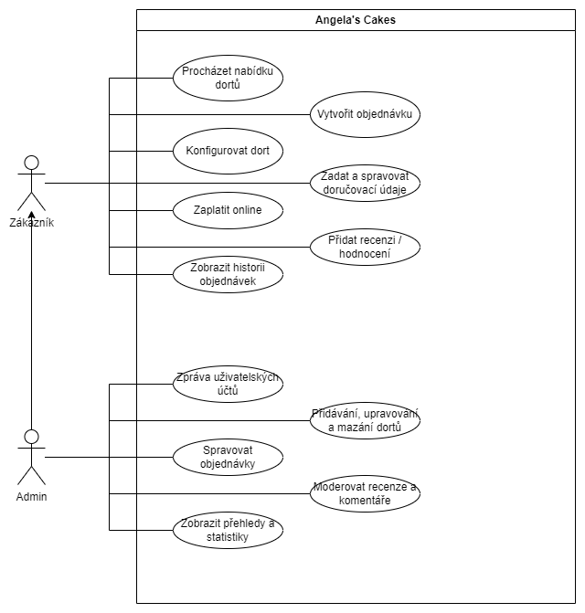

# Scénář pro Use-case

Viz: scenar-use-case.docx

# Activity diagram

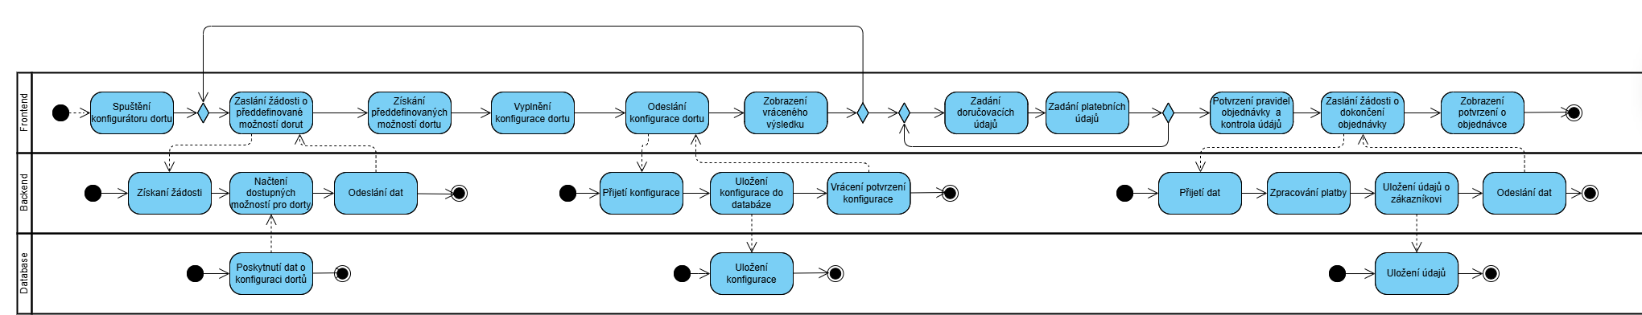

# Architektura projektu

* **Frontend** – Next.js; Node.js; port 3000
* **Backend (API)** - Součástí Next.js v rámci routy /api; využívá Node.js (serverless funkce); stejný port 3000
* **Databáze**: PostgreSQL, hostovaná online přes Neon; jako ORM je použito Prisma (port 5432)

# UI návrh

Viz: složka UI

# ER diagram

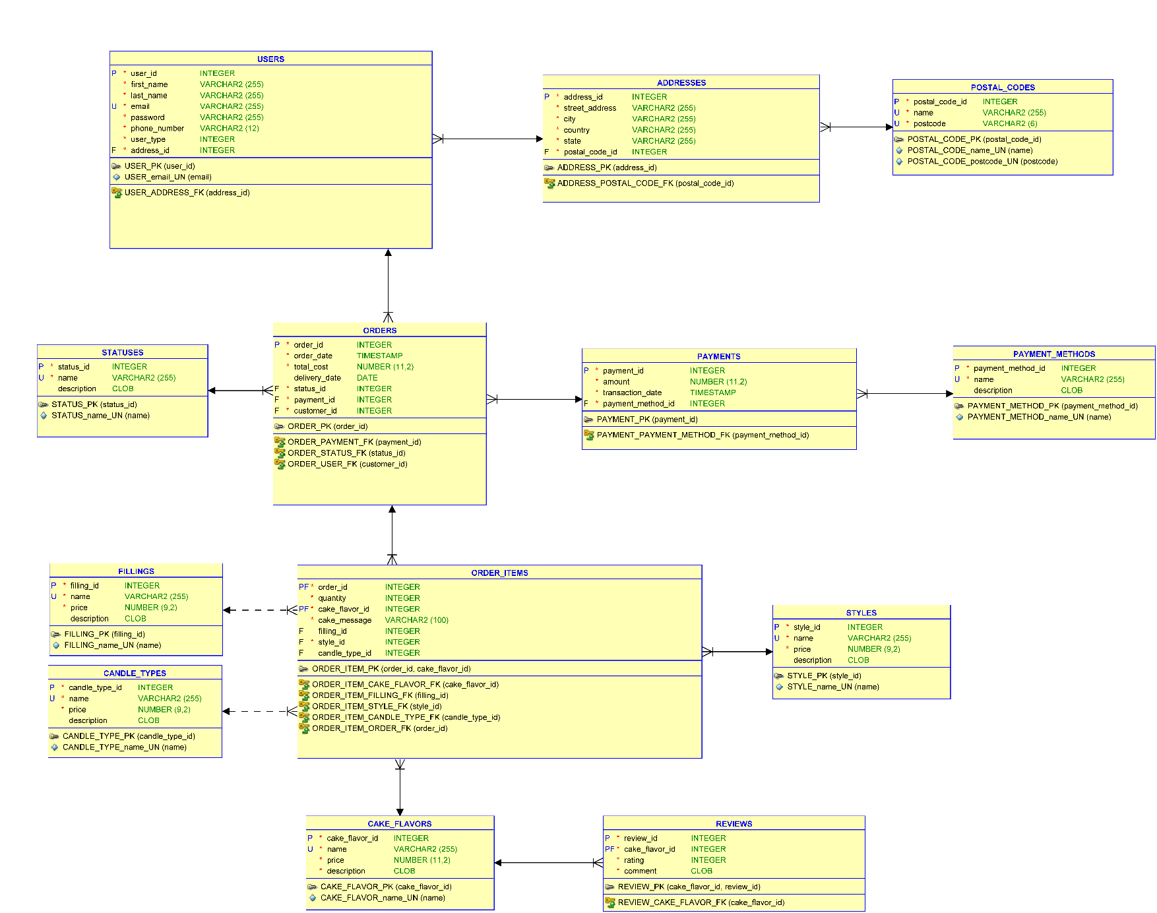

# Popis API příkazů

Viz: api.docx

# Produktový list

Viz: produktovy-list.docx

# Příručka

Viz: uzivatelska-prirucka.docx

# Zdrojový kód

Zdrojový kód je uloženo v Git repositáři.